下圖是範例的列表

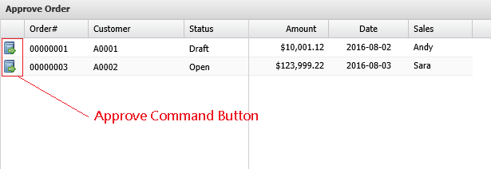

範例的訂單狀態(Status)的定義有下列幾種

* 1. 0 : Void
  2. 1 : Draft
  3. 2 : Open
  4. 3 : Completed
  5. 4 : Invoiced

使用者希望增加下列需求：

1. 增加一個訂單狀態為Approved
2. 列表的Approve command目前是將狀態從Draft 變成 Open，請更改成Draft變成Approved
3. Approve command按下時請顯示提示訊息讓使用者確認是否執行approve動作
4. Approve動作完成後請顯示成功或失敗的提示訊息
5. 紀錄Approve日期時間，並顯示在列表上
6. 狀態為Approved的訂單隱藏Approve command
7. 實作一個機制讓使用者可以個別設定客戶是否能執行Approve command button，設定為不可執行的客戶就將Approve command button disabled.
8. 可多選資料列，並Grid右上方增加一個按鈕，按鈕按下就批次Approve選取的訂單

**\*不限制資料表數量**

**\*請執行壓縮檔內的Q2_DB_Script.sql**